COMUNICATO STAMPA | Aprile 2022
Facciata antieffrazione VISS RC4:
soluzione di sistema testata per una maggiore protezione degli immobili
Quella che è stata sviluppata come soluzione per immobili è ora disponibile come soluzione di sistema collaudata: VISS RC4 è l’evoluzione coerente della facciata antieffrazione VISS per una maggiore protezione degli immobili. Sulla base della collaudata facciata VISS è possibile realizzare le classi di resistenza RC 2, 3 e 4. Con VISS RC4, Jansen, leader europeo nella produzione di sistemi di profili in acciaio per finestre, porte e facciate, risponde alla crescente esigenza di una maggiore sicurezza mantenendo invariata la semplicità di produzione e montaggio.

Facciata VISS RC4, ovvero protezione antieffrazione anche contro malviventi ben equipaggiati. La facciata VISS RC4 resiste per almeno dieci minuti al tentativo di effrazione a norma EN 1630. L’esperienza dimostra che anche i malviventi esperti si arrendono con l’aumentare del tempo necessario per il tentativo di effrazione, perché ad ogni minuto che passa aumenta il rischio di essere scoperti.
Esteticamente identiche alla facciata VISS standard, le costruzioni con VISS RC non rivelano la presenza della protezione antieffrazione a occhio nudo. Il potenziamento della facciata VISS in una struttura antieffrazione fino alla classe RC4 si ottiene solo con pochi componenti aggiuntivi. Altri requisiti possono essere ugualmente realizzati mantenendo invariato l'aspetto. Ad esempio, la facciata VISS RC4 con anime isolanti può essere facilmente trasformata in una facciata ad alto potere isolante. Ciò consente non solo di trovare una soluzione sicura, ma anche di soddisfare la crescente esigenza di sistemi efficienti dal punto di vista energetico. La soluzione di sistema VISS RC può essere realizzata con il sistema VISS Standard con larghezze in vista da 50 e 60 mm. Inoltre, grazie all’impiego di VISS Basic è possibile utilizzare qualsiasi profilo di supporto. Possono essere integrati anche gli elementi inseribili di Janisol, Janisol Arte e Jansen Economy 50/60 con corrispondente omologazione RC. VISS RC4 consente l’uso di spessori degli elementi di riempimento da 18 a 70 mm; per quanto riguarda il formato, il peso dell’elemento di riempimento è l'unico fattore determinante.
Le strutture di facciate con VISS RC recano il marchio CE secondo la norma di prodotto EN 13830 e sono testate ai sensi della norma 1627 per la protezione antieffrazione e antisfondamento. Inoltre soddisfano i più elevati requisiti in termini di trasmissione termica (coefficiente U_{f} > 0,84 W/m²K), tenuta all’acqua (classe RE 1200), permeabilità all’aria (classe AE), resistenza al carico del vento (classe 2 kN/m²) e resistenza agli urti (classe E5/I5).

Pianificazione e produzione con supporto digitale
Jansen supporta gli studi di architettura e progettazione già dalla fase di progettazione con copie digitali di tutti i sistemi in acciaio: la possibilità di combinare, visualizzare e ottimizzare virtualmente sistemi per finestre, porte e facciate offre un grande potenziale di risparmio di tempo e costi nell’edilizia. Il collaudato software JANIsoft per studi di architettura e aziende di produzione semplifica la pianificazione, il calcolo e la costruzione efficienti con i sistemi di profili in acciaio Jansen, dalla progettazione alla preparazione del lavoro fino al controllo delle macchine. L’offerta di servizi comprende anche verifiche, calcoli e dimensionamento. Nello Jansen Docu Center è possibile scaricare gratuitamente tutta la documentazione relativa ai sistemi di profili in acciaio. Vi si trovano anche le versioni attuali dei programmi di fornitura, i documenti di lavorazione e i relativi certificati e attestati di cui le aziende di costruzioni metalliche necessitano per le dichiarazioni di prestazione e la marcatura CE.

VISS RC4, facciata in vetro antieffrazione: Jansen

Informazioni su Jansen AG
Jansen AG Jansen AG, fondata nel 1923 con sede a Oberriet in Svizzera, sviluppa,
produce e distribuisce sistemi di profili in acciaio e prodotti in plastica per vari settori dell'industria edile. Dal 1978 Jansen è inoltre partner commerciale esclusivo per la Svizzera della tedesca Schüco International KG e ne distribuisce i sistemi di profili in alluminio per il settore edile A gennaio 2021 Jansen AG ha rilevato dal gruppo Welser Profile la filiale RP Technik GmbH, fornitrice di sistemi e soluzioni in acciaio per facciate, finestre e porte. Il 1° aprile 2021 Jansen ha ceduto la propria divisione per forniture automobilistiche a Mubea. Il 1° gennaio 2022 Jansen AG ha aperto un Rep.Office autonomo a Breda (NL), tramite il quale gestisce in modo diretto il mercato dei Paesi Bassi e del Belgio. Fino ad oggi il Gruppo Jansen è completamente a conduzione familiare, impiega globalmente circa 620 collaboratori e genera un fatturato di CHF 200 mio.

Referente per la redazione:
Jansen AG
Anita Lösch
Industriestrasse 34
CH-9463 Oberriet SG
Tel.: +41 (0)71 763 96 72
E-mail: anita.loesch@jansen.com

Per le referenze fotografiche, vedere l’illustrazione
L’utilizzo redazionale delle immagini è legato all'azienda Jansen e ai prodotti menzionati nel testo.

Deposito visitabile Boijmans van Beuningen, Rotterdam: i 1664 specchi in totale sono stati montati su una facciata VISS SG con classe di protezione antieffrazione RC4. (Foto: Ossip van Duivenbode/Jansen AG)

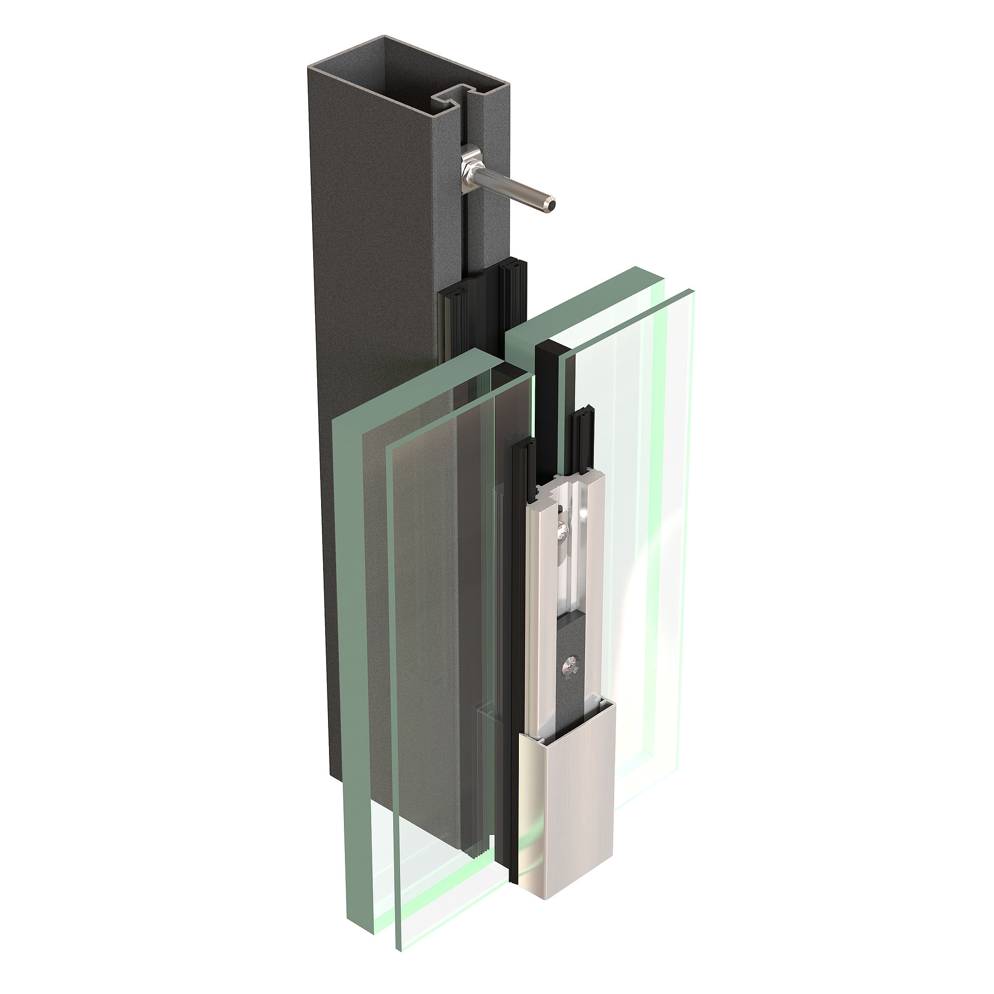

VISS RC4 Rendering.tif: grazie alla struttura semplificata e al numero ridotto di componenti aggiuntivi, VISS RC può essere montata in modo rapido e semplice come struttura montante-montante-traverso o montante-traverso-montante. (Referenze fotografiche: Jansen AG)

